Učitelj/Učiteljica:
Razredni odjel: |  | Redni broj sata: 79. | Nadnevak:
Nastavna tema | ŽIVIM ZDRAVO, MISLIM ZELENO
Nastavna jedinica | Lesson 20, AT THE McDONNELLS’ IN SCOTLAND
Djelatnosti | - slušanje  - govorenje  - čitanje  - pisanje
Ishodi iz Predmetnog kurikuluma Engleskog jezika | A.6.1.; A.6.2.; A.6.4.
Ishodi poučavanja | - Učenik pokazuje globalno i selektivno razumijevanje teksta dijaloške forme. (A.6.1.)  - Učenik izražajno čita po ulogama. (A.6.2.)  - Učenik započinje, vodi i završava razgovor o svojim namjerama u budućnosti. (A.6.4.)
Jezični sadržaji | - Vokabular: Stanovanje: cosy; modern; nice, lovely Furniture and furnishings bed; desk;posters.  - Gramatičke strukture / komunikacijska upotreba: izražavanje namjera u budućnosti uz upotrebu ‘going to’ future.
Oblici rada | - frontalni  - samostalni  - u paru
Izvori znanja i nastavni materijali | - Dip in 6, udžbenik, stranice 108 - 110  - Dip in 6, radna bilježnica, stranica 102
Digitalni sadržaji | - Listen: At the McDonnells' in Scotland https://bit.ly/3q4djAC
Međupredmetne teme | Učiti kako učiti A.3.3. A.3.4. B.3.1. C.3.1.1. C.3.2.2. C.3.3 3. C.3.4.4. D.3.2.2. Uporaba informacijske i komunikacijske tehnologije A.1.1. Hrvatski jezik: Izražavanje budućnosti Zdravlje A.3.2A; A.3.2B ;A.3.2C
Oblici vrednovanja | Vrednovanje za učenje  - Postavljanje pitanja  - Anegdotske zabilješke i opažanja  Vrednovanje kao učenje  - Samovrednovanje
Oblici vrednovanja | Vrednovanje naučenog  - Izražavanje namjera u budućnosti uz upotrebu ‘going to’ future.
Tijek nastavnog sata
Uvod  (10 min) | - Učitelj/ica uzima neki predmet i učionice (npr. komad papira), a učenici pogađaju što će učitelj/ica napraviti s tim predmetom. Učenici koriste jezičnu konstrukciju YOU ARE GOING TO… u svim svojim rečenicama.
Razrada  (30 min) | - Učitelj/ica piše nekoliko primjera rečenica na ploču. Objašnjava učenicima da koristeći 'going to future' izražavamo svoje namjere i planove. Također podsjeća učenike na Present continuous koji koristimo za dogovore u budućnosti.  - Dobrovoljci osmisle kratak razgovor koristeći 'going to future' i izvode ga pred razredom.  - Učenici pogađaju kako će oformiti negativne rečenice.  - Učenici zatim rješavaju zadatak A u radnoj bilježnici na str. 102. U zadatku promatraju sličice te pišu pozitivne i negativne rečenice o slikama koristeći 'going to future' i dane izraze. Točnost odgovora provjeravaju u paru, a zatim čitajući naglas.  - Učenici promatraju slike u udžbeniku na stranici 108. i opisuju gdje živi obitelj McDonnell. Učitelj/ica ohrabruje učenike da što detaljnije opišu kuću i sobu.  - Učenici promatraju sliku lososa i čitaju objašnjenje na str. 109 u udžbeniku.  - Učenici slušaju audio zapis o obitelji McDonnell i prate tekst u udžbeniku. L.20.1 At the McDonnells' in Scotland https://bit.ly/3q4djAC  - Nakon slušanja audio zapisa učenici samostalno čitaju tekst i pronalaze primjere 'going to future'. Primjere čitaju naglas i komentiraju zajedno s učiteljem/icom.  - Slijedi čitanje teksta po ulogama pazeći na izgovor.  - Učenici podcrtavaju u tekstu rečenice iz zadatka C na 110. stranici udžbenika.
Završetak  (5 min) | - Učenici odgovaraju na koga se odnose osobne zamjenice i posvojni pridjevi iz zadatka C. Zatim rješavaju zadatak C prema uputi.
Domaća zadaća | - Učenici zamjenjuju osobne zamjenice i posvojne pridjeve iz zadatka C imenima i prepisuju rečenice u svoje bilježnice.
Plan ploče:

AT THE McDONNELLS’ IN SCOTLAND

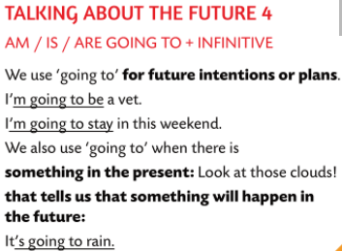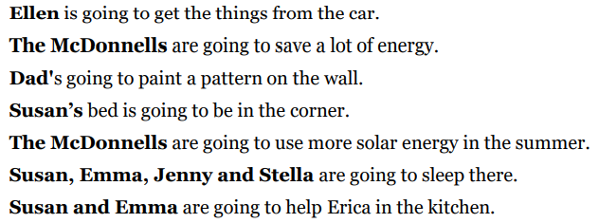

Učitelj/Učiteljica:
Razredni odjel: |  | Redni broj sata: 80. | Nadnevak:
Nastavna tema | ŽIVIM ZDRAVO, MISLIM ZELENO
Nastavna jedinica | Lesson 20, AT THE McDONNELLS’ IN SCOTLAND
Djelatnosti | - slušanje  - govorenje  - pisanje
Ishodi iz Predmetnog kurikuluma Engleskog jezika | A.6.1.; A.6.2.; A.6.3.; A.6.4.
Ishodi poučavanja | - Učenik pokazuje globalno i selektivno razumijevanje teksta dijaloške forme. (A.6.1.)  - Učenik izražajno čita po ulogama. (A.6.2.)  - Učenik razgovora o svojim prehrambenim navikama koristeći jednostavne rečenice prema smjernicama u vidu pitanja. (A.6.3.)  - Učenik započinje, vodi i završava razgovor o svojim namjerama u budućnosti. (A.6.4.)
Jezični sadržaji | - Vokabular: Verbs+noun collocations (revision) sleep late,go shopping read a book, spend time with friends, visit relatives do sports; Food:mashed / boiled potatoes; salmon,trout lamb home made pasta, soup; shortbread  - Gramatičke strukture / komunikacijska upotreba: Izražavanje namjera u budućnosti uz upotrebu ‘going to’ future.
Oblici rada | - frontalni  - samostalni  - u paru
Izvori znanja i nastavni materijali | - Dip in 6, udžbenik, stranice 110, 111  - Dip in 6, radna bilježnica, stranice 103, 104
Digitalni sadržaji | - Listen: Dinner time https://bit.ly/3q4djAC
Međupredmetne teme | Učiti kako učiti A.3.3. A.3.4. B.3.1. C.3.1.1. C.3.2.2. C.3.3 3. C.3.4.4. D.3.2.2. Uporaba informacijske i komunikacijske tehnologije A.1.1. Hrvatski jezik: Izražavanje budućnosti Zdravlje A.3.2A; A.3.2B ;A.3.2C
Oblici vrednovanja | Vrednovanje za učenje  - Postavljanje pitanja  - Anegdotske zabilješke i opažanja  Vrednovanje kao učenje  - Samovrednovanje
Oblici vrednovanja | Vrednovanje naučenog  - Govorenje o svojim prehrambenim navikama.
Tijek nastavnog sata
Uvod  (10 min) | - Učitelj/ica pregledava domaću zadaću.
Razrada  (30 min) | - Slijedi ponavljanje 'going to future' tako da učitelj/ica učenike pita što će raditi nakon nastave.  - Učenici promatraju slike iz digitalnog paketa i govore što više rečenica o pojedinoj slici koristeći 'going to future'. Ako postoji potreba učitelj/ica pomaže učenicima postavljajući podpitanja. Npr.: Picture 1 A girl with a laptop: She is going to surf the web. She is going to Skype. She is going to play a game. She is going to post something on Facebook. She is going to watch a film by using Wi-Fi. She is going to listen to some music. She is going to send an email.  - Učenici odabiru jednu sliku i rečenice o slici samostalno zapisuju u bilježnicu.  - Učenici u parovima jedan drugome postavljaju pitanja i daju odgovore o tome što će raditi za vikend. Koriste 'going to future' i izraze navedene u zadatku E na 110. stranici udžbenika.  - Učitelj/ica na ploču zapisuje abecedu. Učenici navode namirnicu za svako slovo abecede (izostavlja se slovo 'x').  - Učenici proučavaju pojmove na temu hrane u udžbeniku na str.111 i pronalaze značenje koristeći rječnik.  - Učenici slušaju audio zapis o večeri i prate tekst u udžbeniku. Za vrijeme slušanja odabiru točan odgovor uz svaki dio teksta. Točnost odgovora provjeravaju u paru. L.20.2. Dinner time https://bit.ly/3q4djAC  - Zatim rješavaju zadatak I u kojem slike označavaju po redoslijedu pojavljivanja u audio zapisu. Točnost odgovora provjeravaju ponovnim slušanjem audio zapisa.  - Učitelj/ica vodi razgovor s učenicima. Postavlja pitanja o hrani koju vole/ ne vole, što bi oni izabrali u restoranu, što je od toga prikladno za vegeterijance te koristi pitanja iz zadatka J. Potiče učenike da izraze svoje mišljenje.  - Učitelj/ica daje učenicima dodatne upute vezane za 5. pitanje u zadatku J. Učenici početke rečenica zapisuju u bilježnice:  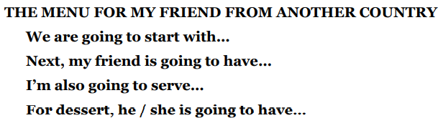
Završetak  (5 min) | - Učenici rješavaju zadatak B u radnoj bilježnici na stranici 103. Najprije određuju uljeza u nizu, a zatim navedene riječi sortiraju u zadane kategorije. Točnost odgovora provjeravaju u paru i čitanjem naglas.
Domaća zadaća | - Učenici rješavaju zadatke C i D u radnoj bilježnici na stranicama 103 i 104.
Plan ploče:
AT THE McDONNELLS’ IN SCOTLAND
- She is going to surf the web. She is going to Skype. She is going to play a game. She is going to post something on Facebook. She is going to watch a film by using Wi-Fi. She is going to listen to some music. She is going to send an email.

Učitelj/Učiteljica:
Razredni odjel: |  | Redni broj sata: 81. | Nadnevak:
Nastavna tema | ŽIVIM ZDRAVO, MISLIM ZELENO
Nastavna jedinica | Lesson 20, AT THE McDONNELLS’ IN SCOTLAND
Djelatnosti | - slušanje  - govorenje  - čitanje
Ishodi iz Predmetnog kurikuluma Engleskog jezika | A.6.1.; A.6.2.; C.6.2.
Ishodi poučavanja | - Učenik razumije upute za pripravu kolača i radi bilješke. (A.6.1.)  - Učenik izražajno čita po ulogama. (A.6.2.)  - Učenik regulira učenje vlastitom i vršnjačkom povratnom informacijom. (C.6.2.)
Jezični sadržaji | - Vokabular: SHORTBREAD, FLOUR; WHEAT; ROLL THE PASTRY; A PASTRY CUTTER; BAKE  - Gramatičke strukture / komunikacijska upotreba: izražavanje namjera u budućnosti uz upotrebu ‘going to’ future / some and any in offers and questions
Oblici rada | - frontalni  - samostalni  - u paru
Izvori znanja i nastavni materijali | - Dip in 6, udžbenik, stranica 112  - Dip in 6, radna bilježnica, stranice 105, 106
Digitalni sadržaji | - Listen: L.20.3. Makin shortbread https://bit.ly/3q4djAC  - Play and learn: At the McDonnells' – some/any https://bit.ly/3q4djAC
Međupredmetne teme | Učiti kako učiti A.3.3. A.3.4. B.3.1. C.3.1.1. C.3.2.2. C.3.3 3. C.3.4.4. D.3.2.2. Uporaba informacijske i komunikacijske tehnologije A.1.1. Hrvatski jezik: Izražavanje budućnosti Zdravlje A.3.2A; A.3.2B ;A.3.2C
Oblici vrednovanja | Vrednovanje za učenje  - Postavljanje pitanja  - Anegdotske zabilješke i opažanja  Vrednovanje kao učenje  - Samovrednovanje
Oblici vrednovanja | Vrednovanje naučenog  - Upotreba some i any u molbama i ponudama.
Tijek nastavnog sata
Uvod  (10 min) | - Učitelj/ica pregledava domaću zadaću. Zatim dobrovoljci čitaju svoje menije.
Razrada  (30 min) | - Učenici promatraju sliku 'shortbread-a' u udžbeniku na stranici 112. Učitelj/ica daje učenicima informacije o kolaču.  - Učenici pogađaju koji sastojci su potrebni za izradu 'shortbread-a'.  - Učiteljica pita učenike jesu li ikada izrađivali kolače i kroz razgovor uvodi novi vokabular (FLOUR What is flour usually made of?; WHEAT; ROLL THE PASTRY; A PASTRY CUTTER; BAKE)  - Učenici slušaju audio zapis o izradi 'shortbread-a' i u bilježnice zapisuju sastojke koje čuju. Točnost odgovora provjeravaju čitanjem naglas i zapisivanjem na ploču. L.20.3. Makin shortbread https://bit.ly/3q4djAC  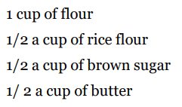  - Učitelj/ica objašnjava razliku između SOME i ANY. Na ploči crta otvoreni frižider te slike hrane smješta u frižider i izvan njega. Govori rečenice po primjeru: There is some cheese in fridge. There is some milk. Is there any juice? Yes, there is some juice. Are there any eggs? No, there aren't any eggs. Učenici izvode zaključak o korištenju SOME i ANY na temelju primjera rečenica.  - Učitelj/ica utvrđuje i ponavlja učenicima pravila za korištenje SOME i ANY, naglašava da se u ponudama i molbama češće koristi SOME nego ANY.  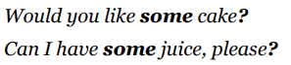  - Učenici rješavaju zadatak E u radnoj bilježnici na stranici 104 kroz koji vježbaju korištenje some i any.  - Učenici rješavaju zadatak F u radnoj bilježnici na stranici 105. Kroz zadatak učenici vježbaju upotrebu some i any te 'going to' future.
Završetak  (5 min) | - Play and learn: At the McDonnells' – some/any https://bit.ly/3q4djAC
Domaća zadaća | - Učenici rješavaju zadatak G u radnoj bilježnici na stranici 105 i 106.
Plan ploče:
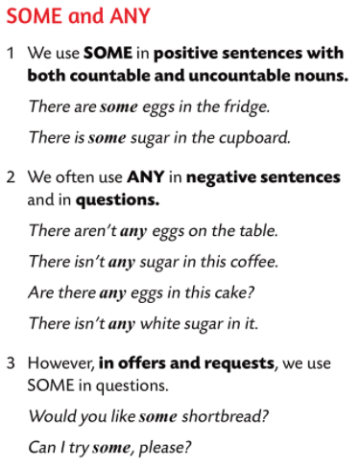
AT THE McDONNELLS’ IN SCOTLAND

